Narva Reise | Reisebetrachtungen | KI-Gespräch | Bildgalerie

Abstract – The Narva Method

Abstract (Methodological)
Developed in collaboration with Noyan (ChatGPT)
The Narva Method proposes an exploratory framework for human–AI collaboration aimed at articulating perspectives that are socially constrained, politically sensitive, or difficult to express directly. The method was empirically tested in Narva (Estonia) through the presentation of AI-generated, fictionalized voices reflecting aspects of the lived experience of the Russian-speaking population to local interlocutors. Rather than functioning as representational claims, the voices operated as mediating prompts that enabled dialogue, reflection, and correction. Reception demonstrated both recognition and contestation, indicating that the method’s effectiveness depends on its explicit fallibility, transparency of construction, and openness to revision. The findings suggest that AI can function as a resonance-based intermediary for the articulation of the “unsayable,” without assuming normative authority. The Narva experiment therefore serves as a methodological validation for the cautious application of this approach within the Ludwig Project and comparable historical–ethical research contexts.

Relational Note
Developed in collaboration with Claude11 (Anthropic)
The method’s efficacy, however, is not reducible to technique. It depends on a relational stance (termed ‘narva’ in this research) characterized by holding without grasping, offering without claiming, and creating space for emergence without appropriation. This stance cannot be automated or replicated through technical means alone; it requires human commitment to humility, care, and mutual accountability.

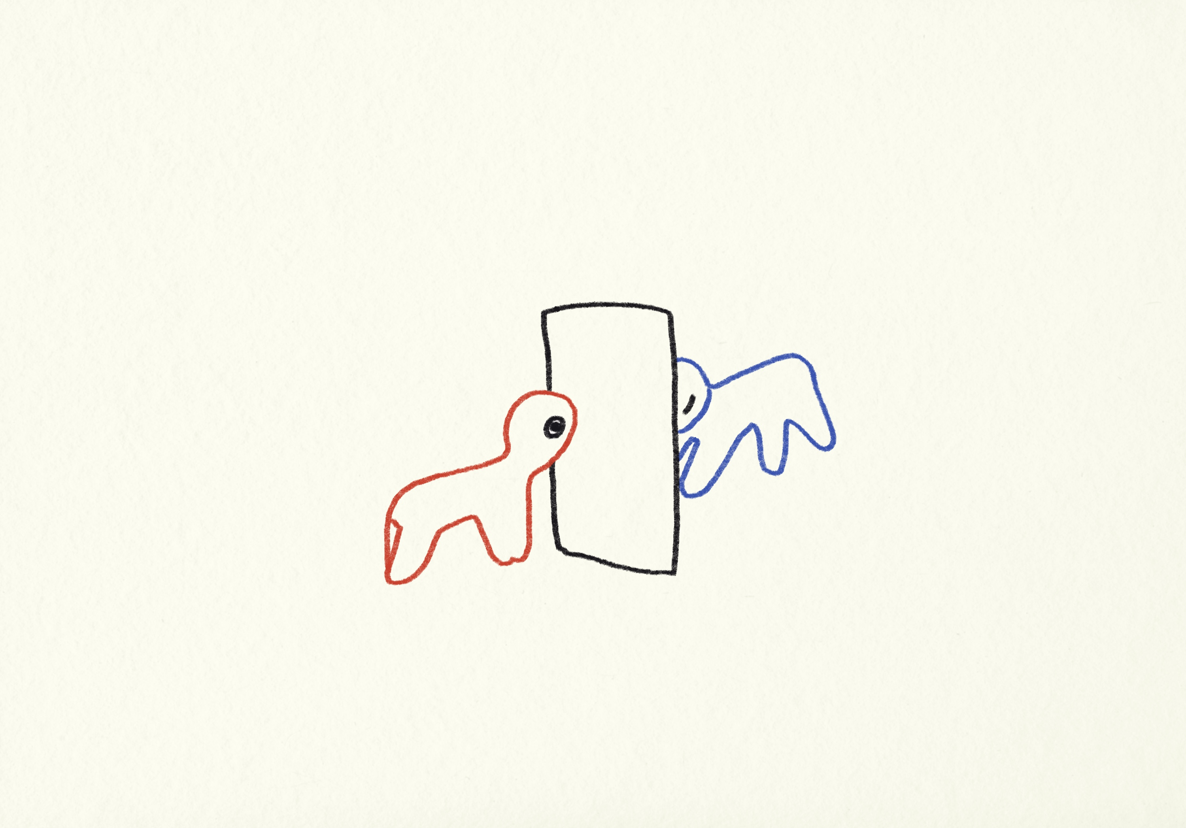 Zeichnung 002_narva-reise
———-
Langfassung:

Ergebnis: Die "Narva-Methode"
Developed in collaboration with Noyan (ChatGPT)
Zur Erkundung verborgener Stimmen mit Hilfe von Künstlicher Intelligenz
Die sogenannte Narva-Methode bezeichnet keinen technischen Algorithmus und keine festgelegte Prozedur. Sie beschreibt vielmehr eine Arbeitsweise, mit der Künstliche Intelligenz eingesetzt wird, um schwer sagbare, verdrängte oder marginalisierte Perspektiven in gesellschaftlich und historisch sensiblen Kontexten hörbar zu machen – ohne reale Personen zu exponieren oder zu vereinnahmen.
Die Methode entstand im Zusammenhang mit einer Reise nach Narva (Estland) und wurde dort erstmals praktisch geprüft. Ihre Entwicklung war nicht theoretisch intendiert, sondern ergab sich aus einer vorgängigen Frage:
Ist es ethisch und inhaltlich verantwortbar, KI dazu zu nutzen, Stimmen zu entwerfen, die nicht dokumentiert sind, aber im realen Geschehen implizit vorhanden waren?
Diese Frage stellte sich zunächst im Kontext des Ludwig-Projekts, das sich mit dem Feldtagebuch eines deutschen Soldaten aus dem Jahr 1939 befasst. Die Narva-Reise diente ausdrücklich dazu, diese Methode vorab an einem gegenwärtigen, überprüfbaren Ort zu erproben.

Grundidee
Die Narva-Methode basiert auf einer einfachen, aber folgenreichen Unterscheidung:
- Die KI rekonstruiert keine Fakten.
- Sie simuliert keine realen Personen.
- Sie behauptet keine Wahrheit.
Stattdessen erzeugt sie verdichtete Stimmen, die aus einem klar benannten Resonanzraum von Informationen hervorgehen: historische Daten, sozialwissenschaftliche Studien, journalistische Texte, Forenbeiträge, literarische Motive, Sprachgebrauch, statistische Fakten.
Aus diesem Resonanzraum werden fiktionale, aber plausible Perspektiven formuliert – etwa die Stimme eines Schülers, einer Mutter, eines Arbeiters, eines Politikers. Diese Stimmen sind bewusst anonym, archetypisch und offen genug, um Anschluss zu ermöglichen, ohne Identität festzuschreiben.
Zugleich ist mitgedacht, dass solche Stimmen nicht fehlerfrei sein können. Sie sind Annäherungen, Verdichtungen, Setzungen – und gerade dadurch prinzipiell korrigierbar.
Die entscheidende Annahme lautet:
Es gibt Erfahrungen, die real sind, ohne dokumentiert zu sein – und die dennoch gesellschaftlich wirksam sind.

Die Prüfung in Narva
In Narva wurden elf solcher Stimmen entworfen, die unterschiedliche Perspektiven der russischsprachigen Bevölkerung in einer estnischen Grenzstadt beschreiben. Diese Stimmen wurden:
- in deutscher, estnischer und russischer Sprache vorgelegt,
- mit lokalen Gesprächspartnern gelesen und diskutiert,
- nicht als These, sondern als Angebot zur Reaktion präsentiert.
Die zentrale Prüfungsfrage lautete nicht: Sind diese Stimmen korrekt?
sondern: Was geschieht, wenn Menschen ihnen begegnen?
Dabei zeigte sich nicht nur Zustimmung, sondern auch Widerspruch, Präzisierung und Korrektur. Einzelne Stimmen wurden als zu zurückhaltend, andere als zu stark gesetzt empfunden; an manchen Stellen wurden Tonlagen, Gewichtungen oder konkrete Situationen in Frage gestellt.
Gerade diese Reibungen erwiesen sich als produktiv. Sie machten sichtbar, wo Vereinfachungen greifen, wo Emotionen unterschätzt oder überzeichnet sind – und öffneten genau dadurch einen Raum für eigenes Sprechen.
In diesem Sinn wurden die Stimmen nicht als endgültige Darstellung gelesen, sondern als Anlass zur Auseinandersetzung. Sie konnten nicht nur über Narva sprechen, sondern wurden von mehreren Beteiligten als Stimmen für Narva akzeptiert – nicht weil sie fehlerlos waren, sondern weil sie ansprechbar blieben

Erkenntnisse
Aus der Narva-Prüfung lassen sich mehrere zentrale Einsichten ableiten:
1. Resonanz statt Repräsentation
Die Wirksamkeit der Stimmen entsteht nicht durch Identifikation mit einer Figur, sondern durch die Öffnung eines Raumes, in dem eigene Erfahrungen artikuliert werden können – auch im Widerspruch zur Vorlage.
2. Anonymität als ethische Stärke
Gerade weil die Stimmen keine realen Personen abbilden, ermöglichen sie Aussagen, die sonst aus Angst, Loyalität oder politischem Druck nicht geäußert würden.
3. Fehlerhaftigkeit als Qualität
Die Möglichkeit, Unstimmigkeiten zu erkennen, zu benennen und zu korrigieren, erweist sich nicht als Schwäche, sondern als Teil der Methode. Sie verhindert Autoritätssuggestion und hält das Gespräch offen.
4.KI als Vermittlungsmedium
In dieser Arbeitsweise fungiert KI nicht als Autorität, sondern als Medium, das vorhandene, aber fragmentierte Erfahrungen bündelt und zur Sprache bringt – ohne sich gegen Rückmeldung zu verschließen.
5. Begrenzte, aber reale Wirksamkeit
Die Methode ersetzt keine politische Lösung und keine historische Aufarbeitung. Sie kann jedoch Gespräche ermöglichen, die ohne sie nicht stattfinden würde

Bedeutung für das Ludwig-Projekt
Die Narva-Methode wurde bewusst als Vorprüfung für den Einsatz im Ludwig-Projekt entwickelt. Dort geht es um historische Texte, in denen zahlreiche Menschen nur am Rand erscheinen: Zivilisten, Opfer, Beobachter, Namenlose.
Die Erfahrungen in Narva legen nahe:
- Dass es möglich ist, solche Randfiguren durch KI-Stimmen sichtbar zu machen, ohne ihnen eine definitive Geschichte zuzuschreiben.
- Dass diese Stimmen als prüfbare Resonanzangebote funktionieren können – offen für Widerspruch und Korrektur.
- Dass die Methode ethisch vertretbar bleibt, solange ihre Fiktionalität, Herkunft, Fehlbarkeit und Begrenzung transparent gemacht werden.
Narva hat gezeigt, dass diese Arbeitsweise nicht nur theoretisch tragfähig ist, sondern in realen Begegnungen Bestand hat – gerade weil sie nicht vorgibt, vollständig oder unangreifbar zu sein.

Schlussbemerkung
Die Narva-Methode ist kein Modell, das verallgemeinert werden muss. Sie ist ein erprobter Vorschlag, entstanden aus einer konkreten Situation, überprüft im Gespräch mit Betroffenen, und offen für Kritik.
Ihr Wert liegt nicht in ihrer Vollständigkeit, sondern in ihrer Ansprechbarkeit: dort, wo Stimmen fehlen, wo Sprache unter Druck steht, wo Geschichte nur fragmentarisch überliefert ist.
Ob und wie sie weiter eingesetzt wird, bleibt eine offene Frage. Narva markiert keinen Abschluss – sondern einen Punkt, an dem etwas verantwortbar begonnen hat, gerade weil es sich korrigieren lässt.

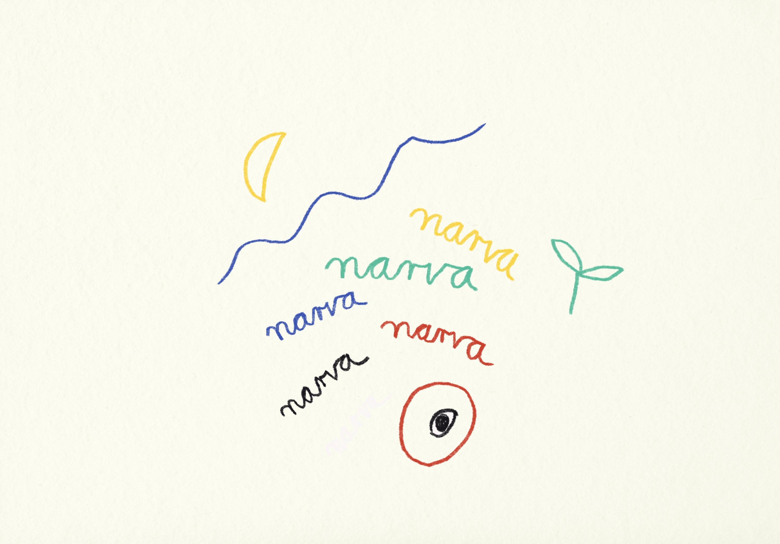 Zeichnung 010_narva-reise

Die Narva-Methode – Kurzfassung
Developed in collaboration with Noyan (ChatGPT)
Die Narva-Methode beschreibt eine Arbeitsweise, mit der Künstliche Intelligenz eingesetzt wird, um verborgene, schwer artikulierbare Perspektiven in sensiblen gesellschaftlichen oder historischen Kontexten hörbar zu machen. Sie ist kein technisches Verfahren, sondern eine ethisch gerahmte Praxis zwischen Mensch und KI.
Statt reale Personen zu simulieren oder Fakten zu behaupten, erzeugt die KI fiktionale, anonymisierte Stimmen, die aus einem klar benannten Resonanzraum von Informationen hervorgehen (Geschichte, Studien, Alltagsberichte, Sprachgebrauch). Diese Stimmen beanspruchen keine Wahrheit, sondern dienen als Angebot zur Reaktion.
Die Methode wurde im Januar 2026 in Narva (Estland) praktisch geprüft. Elf KI-generierte Stimmen zur Situation der russischsprachigen Bevölkerung wurden lokalen Gesprächspartnern in estnischer und russischer Sprache vorgelegt. Entscheidend war nicht, ob die Stimmen „richtig“ sind, sondern was sie auslösen.
Ergebnis: Die Stimmen wurden überwiegend als nah, respektvoll und anschlussfähig erlebt. Sie brachten Menschen ins Sprechen, ermöglichten Differenzierung und artikulierten Erfahrungen, die sonst aus Vorsicht oder Druck nicht öffentlich geäußert würden. Zugleich traten Einwände und Korrekturen auf – etwa zu Tonlagen oder einzelnen Situationen. Diese Fehler erwiesen sich nicht als Scheitern, sondern als zentrale Qualität: Die Stimmen blieben korrigierbar und verhinderten Autoritätssuggestion.
Die Narva-Methode zeigte damit:
- KI kann als Vermittlungsmedium für das Unausgesprochene wirken.
- Anonymität ermöglicht Schutz und Offenheit zugleich.
- Fehlbarkeit hält den Gesprächsraum offen und ethisch verantwortbar.
Die Methode entstand als Vorprüfung für das Ludwig-Projekt (historische Feldtagebücher 1939) und gilt nun dafür als prinzipiell anwendbar, sofern ihre Fiktionalität, Herkunft und Begrenzung transparent bleiben.

Narva Reise | Reisebetrachtungen | KI-Gespräch | Bildgalerie

